瑞穂市クーリングシェルター指定施設（民間施設）を募集します

市では、熱中症による健康被害を減らすため、気候変動適応法に基づき、クーリングシェルターとして、市とともに熱中症対策に取り組んでいただける民間施設を募集します。

　※気候変動適応法に基づくクーリングシェルターは冷房施設を有し、極端な高温の発生時に誰でも休息できる施設のことです。

ご協力いただきたい内容

1. 施設利用の有無にかかわらず、暑さから避難する市民（受け入れ可能として公表する人数）が適切に休息できる空間の提供
2. 休息用の椅子、ソファ等の準備（既設のもので可）
3. 空調の適切な管理
4. 休息場所、飲料購入場所の案内（問い合わせがあった場合）
5. 各施設の出入口等、見やすい場所へのクーリングシェルター案内表示等の掲示

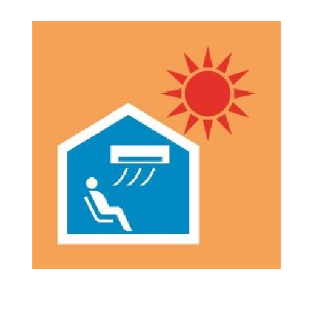

応募資格

　応募資格は、市内に所在する民間施設で、次の条件を満たす施設とします。

　適当な冷房設備を有する施設

運用期間

クーリングシェルターの運用期間は４月第４水曜日～１０月第４水曜日までとします。

　令和７年度：４月２３日（水）～１０月２２日（水）

なお、運用することができる日及び時間帯は、各施設の実情に応じます。

　※詳細については環境課（０５８－３２７－４１２７）にお問い合わせください。

募集期間

随時受け付けております。

応募方法

応募用紙に必要事項を記載の上で、持参、郵送、ＦＡＸ、電子メールのいずれかの方法によって、環境課に提出してください。

　※応募の後、気候変動適応法第２１条第３項の規定に基づく協定締結をもってクーリ

ングシェルターとして指定します。

物資の配布、情報の提供

市は、クーリングシェルターに指定した施設に次の物資の配布、情報の提供を行います。

クーリングシェルター案内表示等の配布

熱中症予防に関する啓発資料の配布

熱中症特別警戒情報発表時の情報提供

その他

公序良俗に反する､取組の趣旨に適さない等、市が不適当と認める場合は、クーリング

シェルターとして指定されない場合があります。

応募・問い合わせ先

環境課

所在地/〒501-0392瑞穂市宮田３００番地２

電話番号/058-327-4127　FAX/058-327-2112